西南航食天府分公司食品车充电桩小额采购项目需求及技术方案

- 设备采购需求情况
我司拟新购1台240KW双枪充电桩设备，并根据使用部门指定的位置安装到位。
目前天府分公司具备设备（充电桩）安装场地和电力输出端口，供应商需根据实际测量的距离敷设设备电力电缆。整个采购项目为交钥匙工程，该项目涉及设备制造、包装、运输、安装、调试、试运行、验收、电缆配置、电缆沟配套施工等项目。

- 设备（充电桩）安装位置
1、天府分公司充电桩安装位置：出港平台11号至12号门之间。
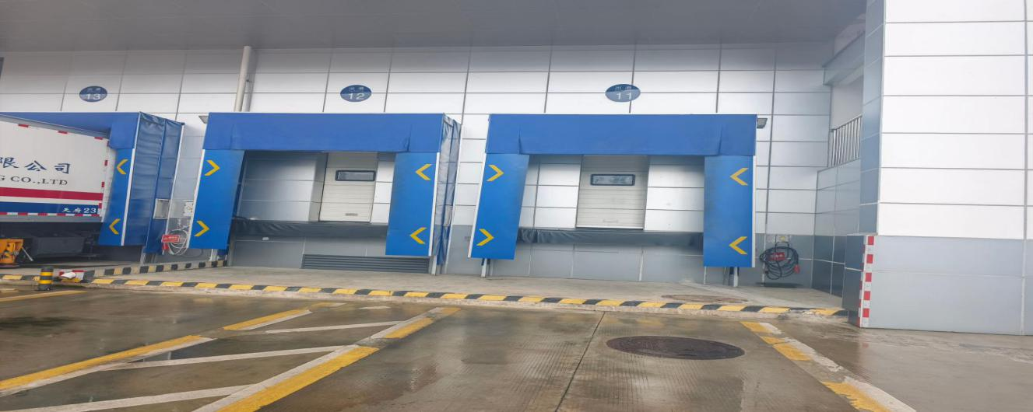

三、电缆敷设要求
1）电缆敷设示意图

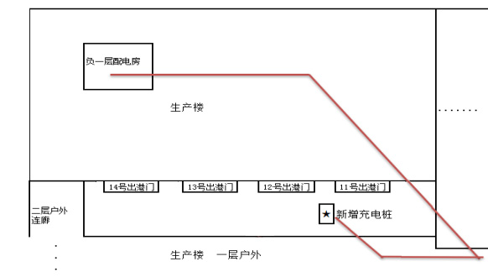

- 电缆敷设要求
序号 | 施工方案/内容 | 施工内容描述 | 规格型号 | 单位 | 合计数量 | 备注
1 | 240kW充电桩基础 | 混凝土基础制作 |  | 座 | 1
2 | 240kW充电桩 | 设备采购、安装 |  | 台 | 1 | 双枪（详细参数附后）
3 | 低压电缆 | 1、电力电缆材料及敷设。 2、敷设方式、部位：穿管、埋地敷设。 | YJV-0.6/1KV-4*185+1*95mm² | m | 145 | 供应商按实际测绘数量报价
4 | 户外配电箱 | 户外型，400*600*1200mm |  | 台 | 1 | 含相互感器，电能表，隔离开关，500A施耐德空开
5 | 配电箱基础 | 600*800*200mm |  | 座 | 1
6 | 照明灯及安装 | 200W |  | 盏 | 1
7 | 防撞架 | 600*300*710mm |  | 套 | 2 | 矩管制作（参考现场）
8 | 低压电缆头制作 | 电缆接头制作、安装、孔洞封堵 | 4*185+1*95mm² | 套 | 4 | 1个/套
9 | 基础刷漆 | 黄黑相间800mm，右斜45° |  | 座 | 1
10 | 电缆槽增加 | 可利用现有电缆槽敷设，如需增加，一次性报工程量。 |  | 项 | 1
11 | 开挖回填 | 混泥土、水泥地破土开挖回填 |  | 项 | 1 | 预估15米
12 | 埋地波纹管、钢管 |  |  | 项 | 1 | 预估15米
13 | 施工费 |  |  | 项 | 1 | 包含所有安装、调试

四、设备技术参数
1）采购设备（充电桩）清单
采购单位 | 设备名称 | 规格/型号 | 数量（台） | 备注
天府分公司 | 充电桩 | 240KW/双枪 | 1 | 前置式双列充电头

2）充电桩技术参数
产品名称 |  | 一体式直流充电桩 | 备注
输入 | 额定电压(Vac) | 380V(三相五线制，3W+N+PE)±15%
输入 | 频率范围(Hz) | 45～65
输入 | 功率因数 | 0.99≤
输出 | 充电接口 | 2(可增加)
输出 | 输出电压(Vdc) | 200—750VDC
输出 | 输出功率(kW) | 240
输出 | 单枪最大输出电流(A) | 250
设备功能特性 | 充电枪长度 | 7米国标(带电子锁)
设备功能特性 | 冷却方式 | 风冷
设备功能特性 | 效率 | 96%
设备功能特性 | 噪音(dB) | ≤65
设备功能特性 | 稳流精度 | ≤±1.0%
设备功能特性 | 稳压精度 | s±0.5%
设备功能特性 | 输出电流误差 | s±1.0%
设备功能特性 | 输出电压误差 | ≤±0.5%
设备功能特性 | 均流不平度 | s±3.0%
设备功能特性 | 电流谐波(THDI) | ≤5%
设备功能特性 | 工作温度(℃) | -40～+60
设备功能特性 | 存储温度(℃) | -40～+70
设备功能特性 | 工作湿度 | 5~95%
设备功能特性 | 基本配置 | 人机交互：7英寸触摸屏  付费方式：非接触CPU充电卡、扫码支付  BMS辅助电压：12/24V切换  充电计费：直流电能表  通信接口：以太网  配电箱：室外需加装功率匹配的配电箱控制充电桩设备
设备功能特性 | 选择配置 | 充电枪长度：7米  通讯接口：4G无线通讯模块
设备功能特性 | 基本保护 | 充电枪温度检测、过压/欠压保护、  过载保护、短路保护、过温保护、防雷保护
3）配电箱图纸
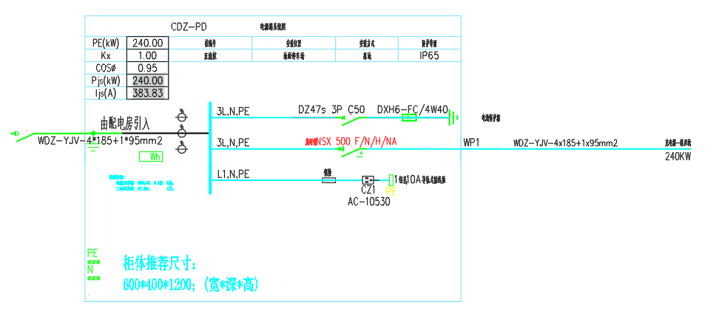
五、施工周期
1）施工周期：15个工作日；
2）施工条件：现场施工、根据实际生产情况安排进场时间，工作餐自费，不提供住宿；
3）施工要求：安全文明施工，要求作业面打围、悬挂警示牌、作业人员持证上岗，作业人员遵守航食相关生产和安全管理规定;
4）资金情况：自筹资金。

六、付款及结算方式
1、合同签订后支付总款项15%，设备整体调试验收合格后支付剩余总进度款的80%，余留5%为质保金（设备验收合格之日起两年后付质保金）；
2、该项目中电缆敷设项目取费以供应商的最终报价为准，一次性结算；
3、税率：设备类税率为13%、工程服务税率费为6%。
七、报价方式及资料
1）采用分项报价方式报价：供应商现场勘探及测绘后分项报价，报价内容包括充电桩、电缆、电缆敷设土建施工项目。
2）资料：供应商提供安装施工方案、电子文档（土建及电器安装图）。
八、质保期
设备整体质保期＞5年。

